GOBIERNO MUNICIPAL
IXTLAHUACÁN DE LOS MEMBRILLOS
2018-2021

LIC. MONICA ALEJANDRA HERNANDEZ OCHOA
DIRECTORA DE LA UNIDAD DE TRANSPARENCIA E INFORMACIÓN PRESENTE:

Primeramente enviarle un fraternal saludo y a la vez por este mismo medio informarle que el programa FEDERAL PENSION AL ADULTO MAYOR en el periodo de Enero - Febrero 2019 no tuvo ninguna incorporación (nuevo padrón) recibiendo un monto económico de $2,550.00 bimestrales, siendo entregado de forma personal.

Sin más por el momento me despido de usted; no sin antes desearle éxito en todas y
en cada una de sus actividades.

ATENTAMENTE

lxtlahuacán de Los Membrillos Jalisco, 05 de Marzo del 2019.

"2019, AÑO DE LA IGUALDAD DE GENERO EN JALISCO"

.-4
.�ROLLO
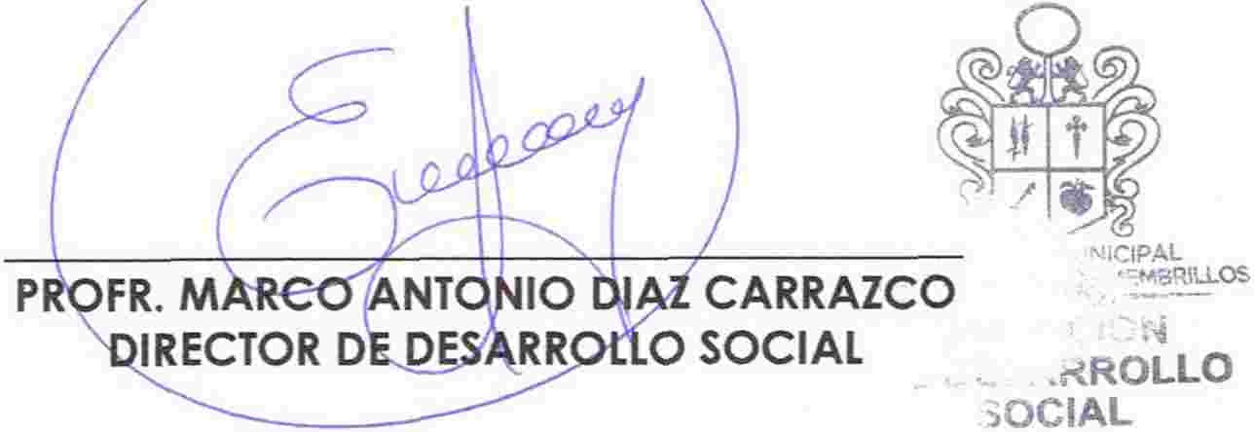,OCIAL

Calle Jardín No. 2 9
Col. Centro
lxtlahuacán delos Membrillos, Jalisco.
C.p. 45850
Tel. 013· 76762-3000"

